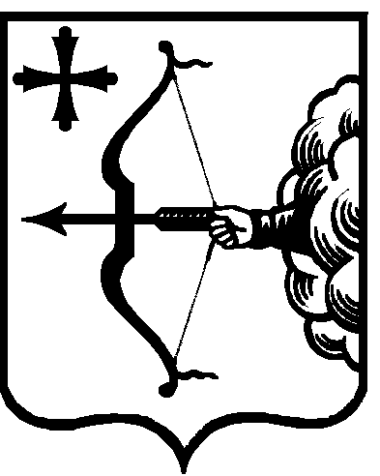
ПРАВИТЕЛЬСТВО КИРОВСКОЙ ОБЛАСТИ
ПОСТАНОВЛЕНИЕ
22.05.2018 |  | № | 239-П
г. Киров
О внесении изменений в постановление Правительства
Кировской области от 06.04.2017 № 58/192
Правительство Кировской области ПОСТАНОВЛЯЕТ:
- Внести в постановление Правительства Кировской области от 06.04.2017 № 58/192 «Об утверждении Порядка предоставления субсидий местным бюджетам из областного бюджета и Порядка возврата средств из местного бюджета в областной бюджет» (с изменениями, внесенными постановлением Правительства Кировской области от 21.02.2018 № 91-П) следующие изменения:
1.1. Утвердить изменения в Порядке предоставления субсидий местным бюджетам из областного бюджета, утвержденном вышеуказанным постановлением, согласно приложению № 1.
  - Утвердить Порядок возврата средств из местного бюджета в областной бюджет в новой редакции согласно приложению № 2.
  - Дополнить пунктом 2–1 следующего содержания:
«2–1. Установить, что по субсидиям местным бюджетам из областного бюджета на проектирование, строительство, реконструкцию автомобильных дорог общего пользования (за исключением автомобильных дорог федерального значения) с твердым покрытием до сельских населенных пунктов, не имеющих круглогодичной связи с сетью автомобильных дорог общего пользования, а также на их капитальный ремонт и ремонт (далее – субсидии), предоставленным в 2017 году, по которым муниципальными образованиями по состоянию на 31.12.2017 не достигнуты значения показателей результативности предоставления субсидий, предусмотренные соглашением о предоставлении субсидии, средства из местного бюджета подлежат возврату в областной бюджет в размере, рассчитанном исходя из 0,1% от объема указанной субсидии, предоставленной в 2017 году, в следующем порядке.
Министерство транспорта Кировской области:
в срок до 25.05.2018 направляет администрациям муниципальных образований согласованные с министерством финансов Кировской области требования о возврате средств местного бюджета в областной бюджет в срок до 01.06.2018;
в срок до 08.06.2018 представляет в министерство финансов Кировской области информацию о возврате (невозврате) муниципальными образованиями средств местных бюджетов в областной бюджет».
- Настоящее постановление вступает в силу после его официального опубликования.
Действие подпунктов 1.1 и 1.2 пункта 1 настоящего постановления распространяется на правоотношения, возникшие с 06.03.2018.
Губернатор –
Председатель Правительства
Кировской области И.В. Васильев

